№ | Наименование | чертеж |  | фото
1 | Вкладыш МОП (латунный) | *ДТЖИ 304432.002 | 5ТН263.023/024 | 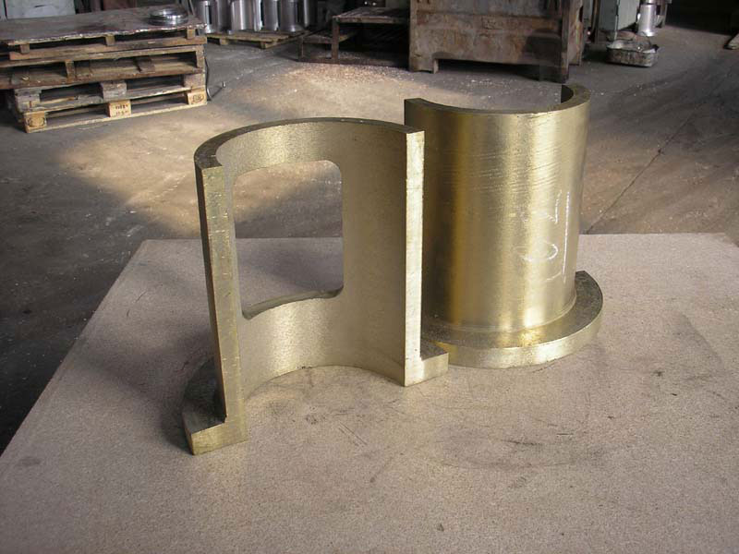
2 | Вкладыш МОП (латунный) | *ДТЖИ 726431.001/2 | 8ТН263.028/029 | 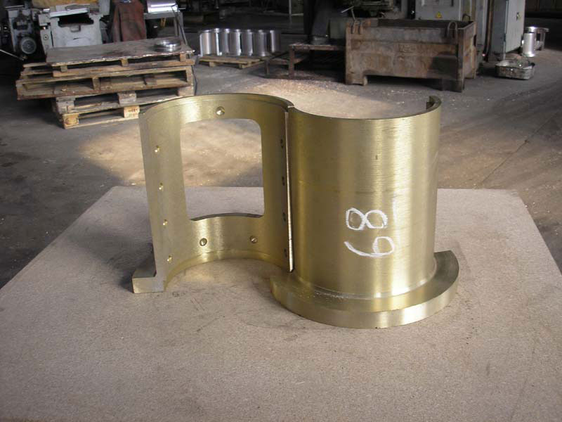
3 | Рычаг | *5ТН263.172 |  | ---
Изделия из латуни

